CONVOCAÇÃO
6ª Reunião da Câmara de Assessoramento Técnico – CAT 2020
Data: 17/11/2020 | Início: 9h00min | Término: 12h00min
Local:
Videoconferência por meio do aplicativo Zoom, link para acesso à reunião é https://us02web.zoom.us/j/87966658249
Pauta da Reunião
- Aprovação da Ata da 5ª reunião da CAT;

- Deliberação sobre a segunda parte do parecer (parecer dos especialistas, questionamentos dos membros da CAT) dos Projetos dos melhoramentos fluviais ao longo da bacia do Rio Itajaí-Açu propostos pela Defesa Civil de Santa Catarina;

- Assuntos gerais.

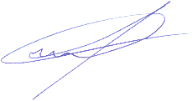

Ricardo Hübner
Presidente da Câmara de Assessoramento Técnico

